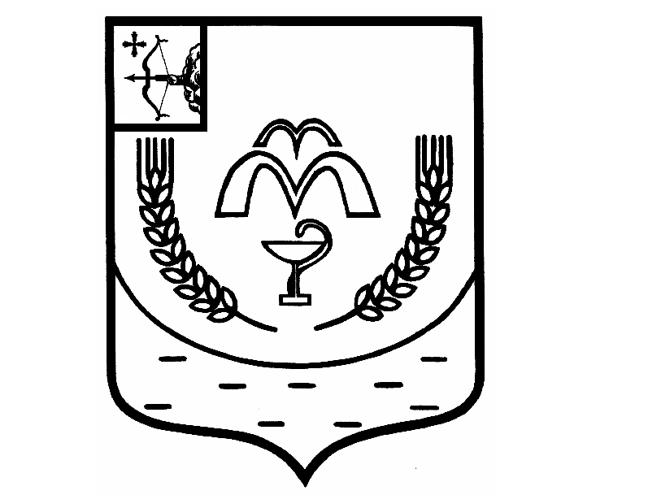

КУМЕНСКАЯ РАЙОННАЯ ДУМА
ШЕСТОГО СОЗЫВА
от 24.10.2023 № 21/133
пгт Кумёны

О внесении изменений в Положение о муниципальной службе в муниципальном образовании Куменский муниципальный район, утвержденное решением Куменской районной Думы
от 16.10.2018 № 19/150

В соответствии со статьей 23 Устава Куменского района Куменская районная Дума РЕШИЛА:

1. Внести в Положение о муниципальной службе в муниципальном образовании Куменский муниципальный район, утвержденное решением Куменской районной Думы от 16.10.2018 № 19/150, следующие изменения:

1.1. Пункт 5 статьи 15 Положения изложить в новой редакции:
«5. Непринятие муниципальным служащим, являющимся стороной конфликта интересов, мер по предотвращению или урегулированию конфликта интересов является правонарушением, влекущим увольнение муниципального служащего с муниципальной службы, за исключением случаев, установленных федеральными законами.»;

1.2. Пункт 7 статьи 15 Положения изложить в новой редакции:
«7. Непринятие муниципальным служащим, являющимся представителем нанимателя, которому стало известно о возникновении у подчиненного ему муниципального служащего личной заинтересованности, которая приводит или может привести к конфликту интересов, мер по предотвращению или урегулированию конфликта интересов является правонарушением, влекущим увольнение муниципального служащего, являющегося представителем нанимателя, с муниципальной службы, за исключением случаев, установленных федеральными законами.»;

1.3. Пункт 7 статьи 16 Положения изложить в новой редакции:
«7. Непредставление муниципальным служащим сведений о своих доходах, расходах, об имуществе и обязательствах имущественного характера, а также о доходах, расходах, об имуществе и обязательствах имущественного характера своих супруги (супруга) и несовершеннолетних детей в случае, если представление таких сведений обязательно, либо представление заведомо неполных сведений является правонарушением, влекущим увольнение муниципального служащего с муниципальной службы, за исключением случаев, установленных федеральными законами.»;

1.4. Дополнить статью 16 Положения пунктом 7.1. следующего содержания:
«7.1. Представление муниципальным служащим заведомо недостоверных сведений, указанных в части 7 настоящей статьи, является правонарушением, влекущим увольнение муниципального служащего с муниципальной службы.»;

1.5. Дополнить статью 32 Положения пунктом 1.1. следующего содержания:
«1.1. Муниципальный служащий освобождается от ответственности за несоблюдение ограничений и запретов, требований о предотвращении или об урегулировании конфликта интересов и неисполнение обязанностей, установленных настоящим Федеральным законом и другими федеральными законами в целях противодействия коррупции, в случае, если несоблюдение таких ограничений, запретов и требований, а также неисполнение таких обязанностей признается следствием не зависящих от него обстоятельств в порядке, предусмотренном частями 3 - 6 статьи 13 Федерального закона от 25 декабря 2008 года N 273-ФЗ "О противодействии коррупции".;

1.6. Подпункт 1 пункт 3 статьи 32 Положения изложить в новой редакции:
«1) Доклада о результатах проверки, проведенной подразделением кадровой службы соответствующего муниципального органа по профилактике коррупционных и иных правонарушений или в соответствии со статьей 13.4 Федерального закона от 25 декабря 2008 года N 273-ФЗ "О противодействии коррупции" уполномоченным подразделением Администрации Президента Российской Федерации;».

2. Настоящее решение вступает в силу в соответствии с действующим законодательством.

Председатель
Куменской районной Думы А.А. Машковцева

Глава Куменского района И.Н. Шемпелев

